Emitir Declaração de Vínculo
Sistema | SIGAA
Módulo | Graduação
Usuários | Perfil específico do DAE
Perfil | Administrador DAE
Última Atualização | ver('', false);
Esta funcionalidade permitirá ao funcionário do DAE (Departamento de Administração Escolar), emitir o documento de declaração de vínculo/cadastro entre o discente e a Instituição.
Para realizar esta operação, o usuário deverá acessar o SIGAA -> Módulos -> Graduação -> Alunos -> Documentos -> Emitir Declaração de Vínculo.
O sistema exibirá a seguinte tela:
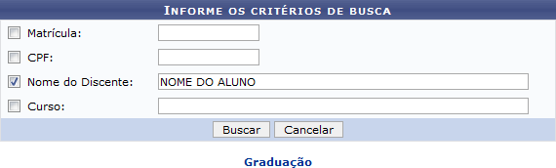Figura 1: Informe os Critérios de Busca
Caso desista da operação, clique em Cancelar. Uma janela será apresentada para confirmação. Esta operação servirá para todas as telas que apresentarem esta função.
Para voltar para o menu principal do módulo Graduação, clique no link .
Para realizar a busca, o usuário deverá informar pelo menos um dos critérios descritos abaixo:
- Matrícula: Informe o número da matrícula do discente;
- CPF: Insira o número do CPF do discente;
- Nome do Discente: Forneça o nome completo do discente;
- Curso: Informe o curso da matrícula do discente.
Para realizar a busca, clique em Buscar. Exemplificaremos a operação informando o Nome do Discente. A seguinte tela será gerada:
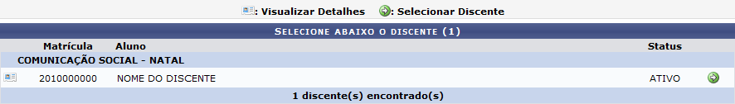Figura 2: Selecione Abaixo o Discente
O usuário poderá visualizar detalhes do discente, para isso clique no ícone . Veja abaixo a exemplificação da tela que será gerada:
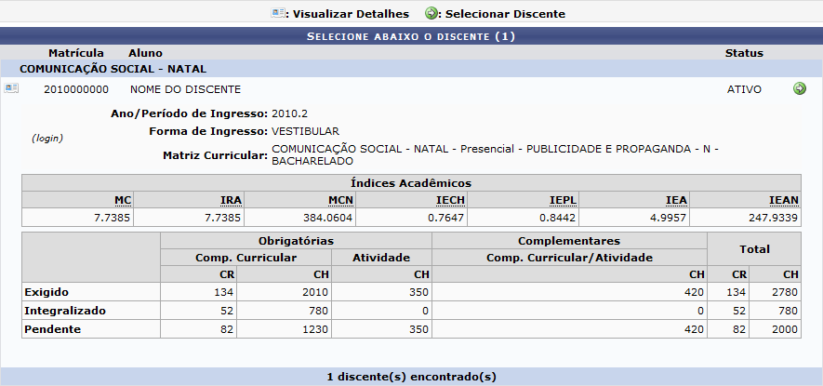Figura 3: Selecione Abaixo o Discente
Para emitir a declaração de vínculo do aluno com a Instituição, o usuário deverá clicar no ícone . A seguinte caixa de download será gerada:
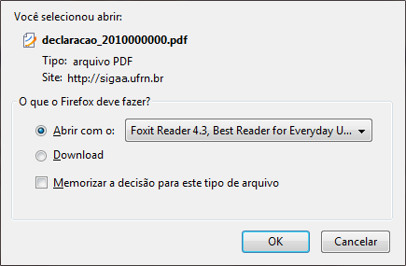Figura 4: Caixa de Diálogo
O usuário poderá optar por abrir ou fazer o download do arquivo. Para confirmar a operação, clique em OK. Veja abaixo a exemplificação da declaração que será exibida em seguida:
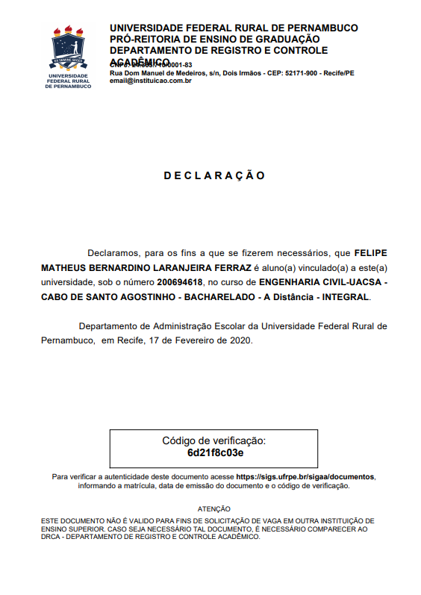Figura 5: Declaração
Bom Trabalho!

Manuais Relacionados
- Emitir Histórico
<< Voltar - Manuais do SIGAA

